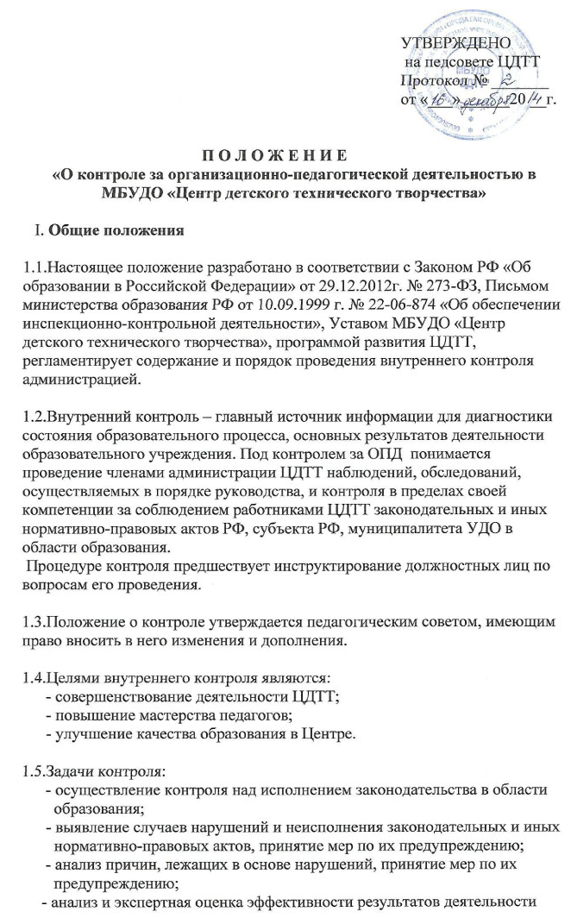
педагогических работников;
- изучение результатов педагогической деятельности, выявление
положительных и отрицательных тенденций в организации образова –
тельного процесса и разработка на этой основе предложений по
распространению педагогического опыта и устранению негативных
тенденций;
- анализ результатов реализации приказов и распоряжений по ЦДТТ;
- оказание методической помощи педагогическим работникам в процессе
контроля.

1.6.Функции внутришкольного контроля:
информационно-аналитическая;
контрольно-диагностическая;
коррективно-регулятивная.

1.7.Директор ЦДТТ по его поручению заместители директора или эксперты вправе осуществлять контроль результатов деятельности работников по вопросам:
соблюдения законодательства РФ в области образования;
осуществления государственной политики в области образования;
использование финансовых и материальных средств в соответствии с
нормативами;
использования методического обеспечения в образовательном процессе;
реализации утвержденных образовательных программ и учебных планов,
соблюдения утвержденных графиков;
соблюдения Устава, правил внутреннего трудового распорядка и иных
локальных актов ЦДТТ;
другими вопросами в рамках компетенции директора ЦДТТ.

1.8.При оценке педагога в ходе внутреннего контроля учитывается:
выполнение государственных программ в полном объеме (прохождение
материала, проведение практических работ, контрольных работ,
экскурсий, выставочных работ, участие в конкурсах соревнованиях,
слетах, олимпиадах);
уровень знаний, умений, навыков и развитие учащихся;
степень самостоятельности учащихся;
владение учащимися общеучебными навыками, интеллектуальным
умениями;
- наполняемость групп, сохранность контингента;
дифференцированный подход к учащимся в процессе обучения;
совместная деятельность педагога и обучающегося;
наличие положительного эмоционального микроклимата;
умение отбирать содержимое учебного материала (подбор дополни-
тельной литературы, информации, иллюстраций и другого материала,
направленного на усвоение учащимися системы знаний);
способность к анализу педагогических ситуаций, рефлексии, самостоя-
тельному контролю за результатами педагогической деятельности;
умение корректировать свою деятельность;
умение обобщать свой опыт;
умение составлять и реализовывать план своего развития.

1.9.Методы контроля над деятельностью педагога:
анкетирование;
тестирование;
социальный опрос;
мониторинг;
наблюдение;
изучение документации;
анализ самоанализа занятий;
беседа о деятельности воспитанников;
результаты учебной деятельности учащихся.

1.10.Методы контроля над результатами учебной деятельности:
наблюдение;
устный опрос;
письменный опрос;
письменная проверка знаний;
комбинированная проверка;
беседа, анкетирование, тестирование;
проверка документации.

1.11.Внутренний контроль может осуществляться в виде плановых или оперативных проверок, мониторинга, проведения административных работ.
Внутренний контроль в виде плановых проверок осуществляется в соответствии с утвержденным планом-графиком, который обеспечивает периодичность и исключает нерациональное дублирование в организации проверок. Он доводится до членов педагогического коллектива в начале учебного года.
Контроль в виде оперативных проверок осуществляется в целях установления фактов и проверки сведений о нарушениях, указанных в обращениях обучающихся и их родителей или других граждан, организаций, урегулирования конфликтных ситуаций в отношениях между участниками образовательного процесса.
Контроль в виде мониторинга предусматривает сбор, системный учет, обработку и анализ информации об организации и результатах образовательного процесса для эффективного решения задач управления качеством образования (результаты образовательной деятельности, состояние здоровья обучающихся, выполнение режимных моментов, исполнительная дисциплина, учебно-методическое обеспечение, диагностика педагогического мастерства и т.д.)
Внутришкольный контроль в виде административной работы осуществляется директором ЦДТТ или его заместителями по учебно-воспитательной работе с целью проверки успешности обучения в рамках текущего контроля успеваемости и промежуточной аттестации обучающихся.

1.12.Виды внутреннего контроля:
- предварительный – предварительное знакомство;
- текущий – непосредственное наблюдение за учебно-воспитательным
процессом;
- итоговый – изучение результатов работы ЦДТТ, педагогов за четверть,
полугодие, учебный год.

1.13.Формы контроля:
персональный;
тематический;
обобщающий;
комплексный.

1.14.Правила контроля:
- внутренний контроль осуществляет директор ЦДТТ или по его поручению
заместители по учебно-воспитательной работе, руководители методических
объединений, другие специалисты;
- в качестве экспертов к участию во внутреннем контроле могут
привлекаться сторонние (компетентные) организации и отдельные
специалисты;
- продолжительность тематических или комплексных проверок не должна
превышать 10 дней с посещением не более 5 занятий и других мероприятий;
- эксперты имеют право запрашивать необходимую информацию, изучать
документацию, относящуюся к предмету внутреннего контроля;
- при обнаружении в ходе внутреннего контроля нарушений законодатель-
ства Российской Федерации в области образования, о них сообщается
директору ЦДТТ;
- при проведении планового контроля не требуется дополнительного предуп-
реждения педагога, если в месячном плане сроки контроля. В экспертных
случаях директор и его заместители по учебно-воспитательной работе могут
посещать занятия педагогов ЦДТТ без предварительного предупреждения;
- при проведении оперативных проверок педагогический работник
предупреждается не менее чем за один день до посещения занятий;
- в экстренных случаях педагогический работник предупреждается не менее
чем за 1 день до посещения занятий (экстренным случаем считается
письменная жалоба на нарушения прав ребёнка, законодательства об
образовании).

